

Salamanderundersøkelse i Froland

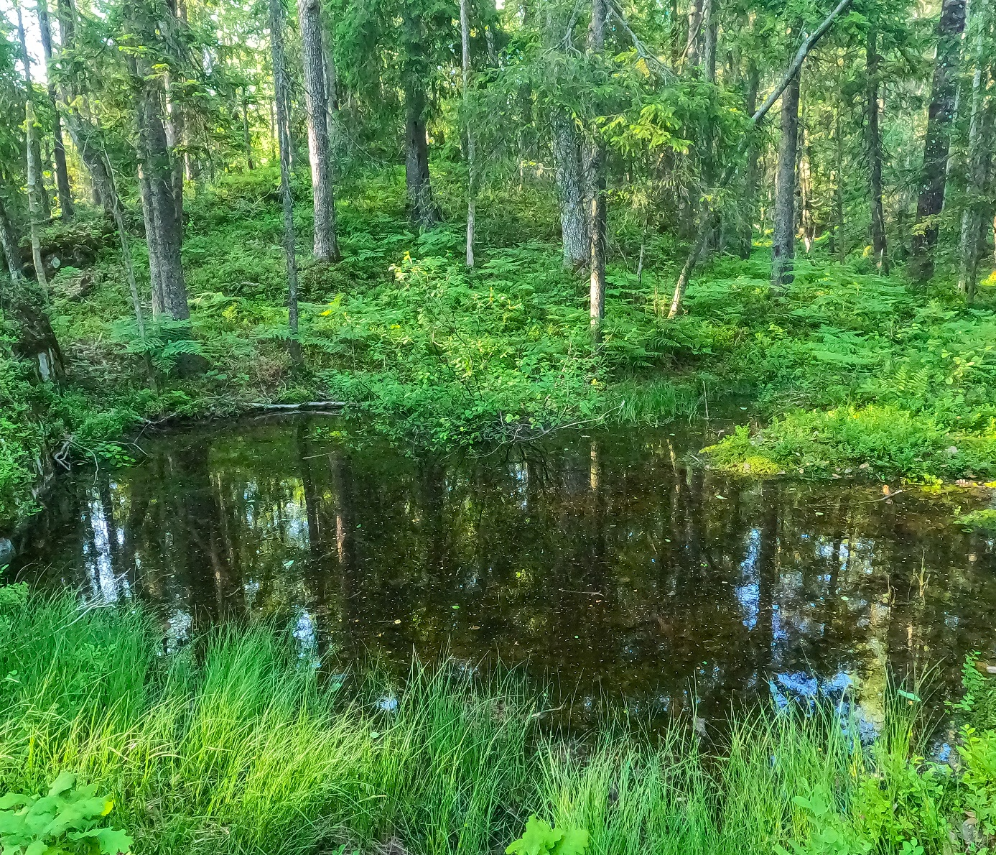
Figur 1. Salamanderdam A i Froland. Foto Børre K. Dervo ©

Kontaktinformasjon

Børre. K. Dervo.
e-post: Borre.dervo@nina.no
Mobil: 907 600 77
Adresse: NINA, Sognsveien 68, 0855 Oslo

Bakgrunn

Jeg fikk silsendt noen bilder av salamander fra Solveig Fjærbu hvor flertallet var småsalamander, men hvor ett av bildene kunne tolkes som en juvenil storsalamander (Figur 2). Det var vanskelig på bilde å fastslå med sikkerhet om det var en småsalamander hunn eller en juvenil storsalamander. Individet på bilde var rundt 10 cm, som er rundt maksstørrelsen for småsalamander. Føtter og hode tydet på en småsalamander hunn, mens huden på bildet tydet på juvenil storsalamander (svart knudrete hud). Det ble derfor besluttet å gjennomføre en runde med fellefangst og vurdering av yngledam for å fastslå om du kunne være storsalamander, i tillegg til småsalamander i yngledammen.
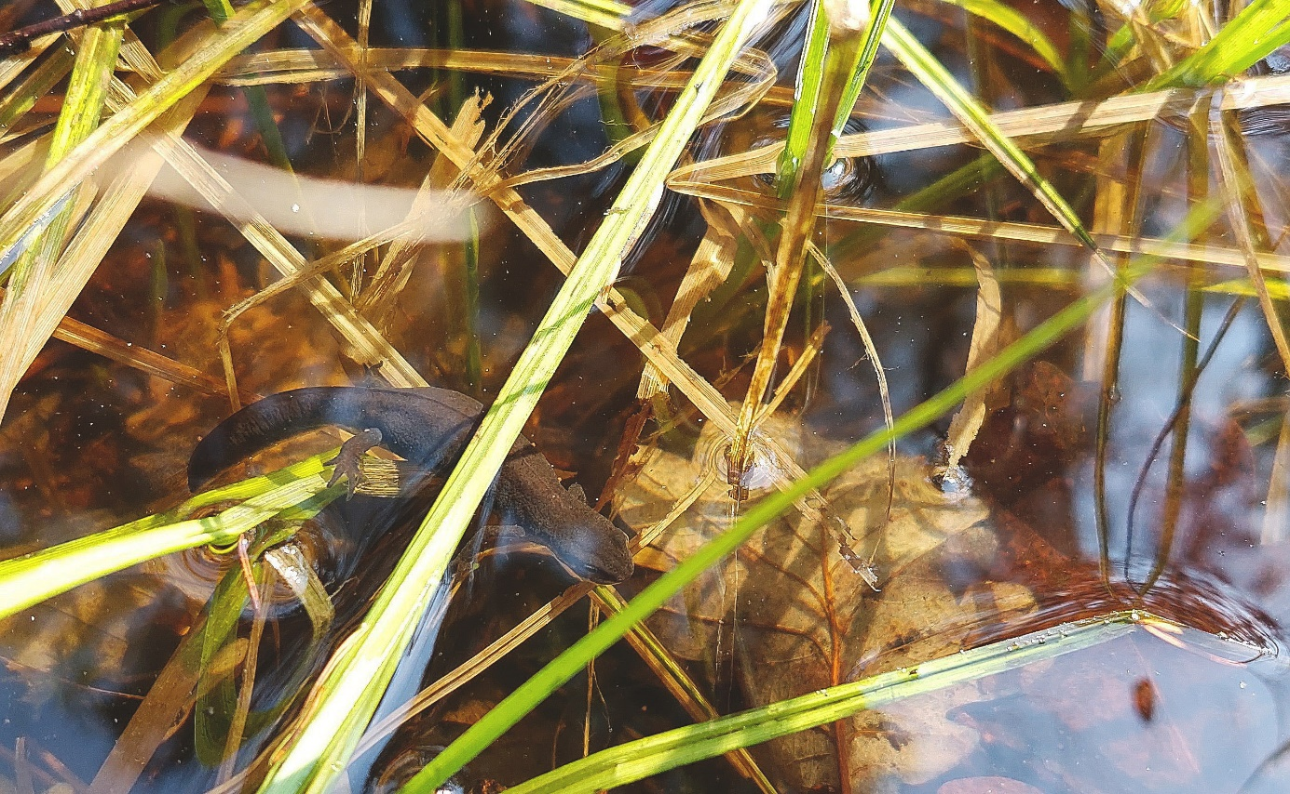
Figur 2. Salamanderen fra Froland med usikker artsstatus. Foto: Solveig Fjærbu ©

Metode

Rusefangst med sju fiskeruser i lokalitet A (ca 50 m² og 70 cm dyp) og 3 ruser i lokalitet B (10 m²og 25 cm dyp) ble gjennomført fra kl 14:00 søndag 2/6 til mandag 3/6 kl 19:30 2024 (Figur 1). Det ga en samlet fangstinnsats på 206,5 t i lokalitet A og 88,5 t i lokalitet B. Figur 3 viser kart over de to lokalitetene som ble undersøkt med ruser. Koordinater for lokalitet A er UTM33 Ø136387 og N 6509669, og for lokalitet B UTM33 Ø136329 og N6509557. Til fangst av salamander er det brukt sammenleggbare nettingruser (Dervo, m.fl. 2014). Disse rusene er laget av flettet nylon (trådtykkelse 0,5 mm) med en kjegleformet inngang ("kalv") i hver ende. På midten var det en glidelås som kan åpnes for tømming av rusa. Lengden på rusen var 600 mm, diameteren 250 mm, maskevidden i netting-en til rusa 5 mm og åpningen i kalven en 15 mm metallring. Til hver ruse var det festet ei 3 til 5 m lang snor til forankring mot land. Inne i hver ruse ble det plassert en flyte-ring/ 0,5 l plastflaske for å lage en luftlomme i rusene slik at salamanderen fikk tilgang til luft. Innsamling av salamander med fiskeruser foregikk ved at rusene ble satt tilfeldig enkeltvis på grunt vann nært land, slik at ulike habitattyper i størst mulig grad ble dekket. Rusene ble plassert slik at deler av den stakk 5 til 10 cm over vannoverflaten, men med begge ruseinngangene neddykket. Ei tom plastflaske sørget for at deler av rusa holdt seg over vann og slik at fangede salamandere fikk luft.
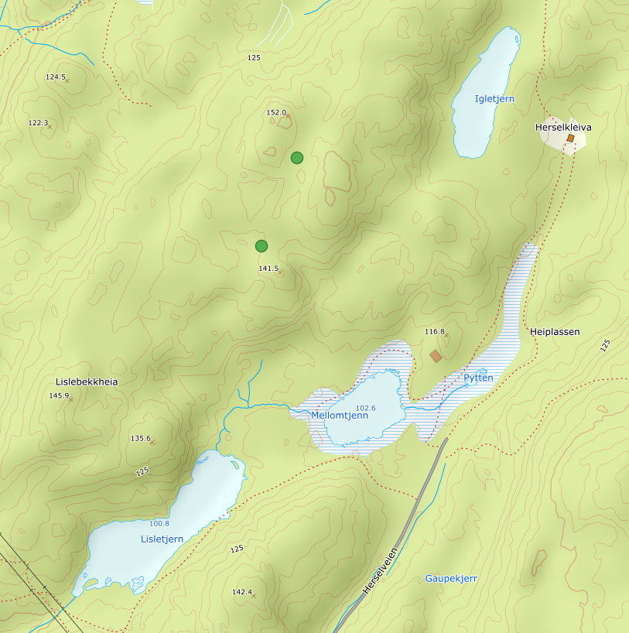

A

B

Figur 3. Kart over lokalitetene i Froland hvor det ble undersøkt for forekomst av salamander. lokalitet A er UTM33 Ø136387 og N 6509669, og for lokalitet B UTM33 Ø136329 og N6509557

Resultater og kommentarer

Det ble fanget 13 hunner og fire hanner av småsalamander i Lokalitet A. Det ga en fangst per innsats (CPUE) på 0,08. Figur 4 viser deler av fangsten av småsalamander. Det ble ikke fanget storsalamander. I lokalitet B ble det ikke fanget noen salamander. I dam A ble det leitet etter salamanderegg. Det ble kun funnet egg av småsalamander.
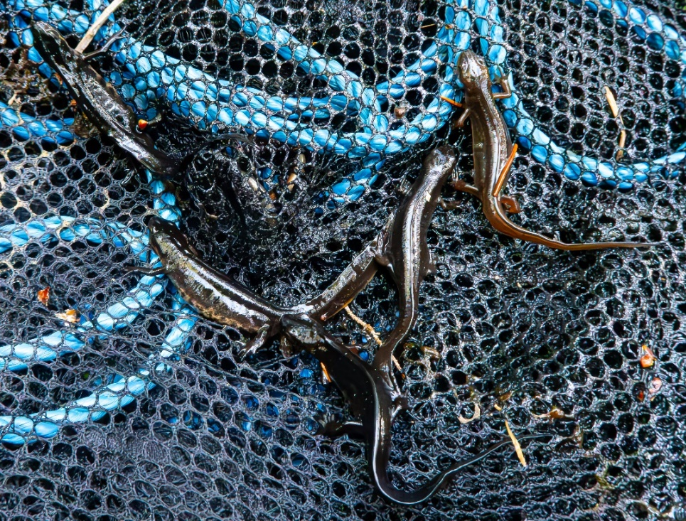

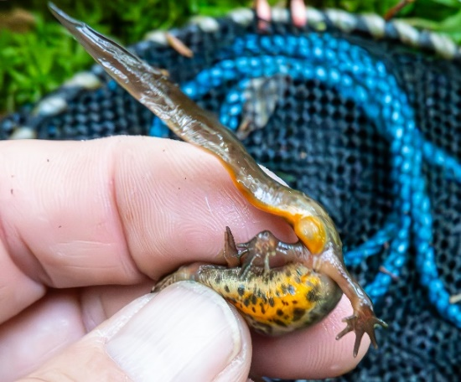
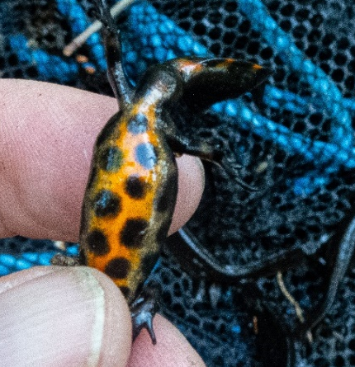

Figur 4. Deler av fangsten av småsalamander i dam A i Froland. Hunn på bildet nede til venstre og hann i bilde nede til høyre.

De to undersøkte dammene var relativt små, men store nok som yngledam for småsalamander. Dyrene hadde svakt utviklet parringsdrakt, noe som tyder på at parringen var over. Antallet småsalamander som bruker dammen som yngledam er derfor trolig større enn det vår fangst tyder på. Dammens størrelse tilsier at gytebestanden av småsalamander kan bestå av mellom 100 og 200 voksne individer. I dam B ble det ikke fangst, men det er tidligere observert småsalamander her (Solveig Fjærbu pers. med). Dam B er så liten at dyrene forlater trolig dammen rett etter parring og egglegging.

Bildet med det som vi trodde var en storsalamander er nok bare en hunn av småsalamander. Dyrene som ble fanget i dam A var veldig mørke. Sammen med det humøse vannet har dette ført til en feiltolkning. Figur 5 viser juvenile storsalamandere over vann, sammen med enn voksen hunn. De juvenile salamanderne har helt tydelig svart og knudrete hud. Bildet av storsalamander hunnen er tatt under vann. Humøst vann fører til at huden virker brun og glatt på den voksne hunnen. Mistanken om storslamander var derfor reel, men rusefangsten avdekket kun småsalamander. Både hodefom og føtter (uten gule markeringer og korte fingre/tær) tyder imidlertid på at det tilsendte bilde er en småsalamander hunn. Dammene som ble undersøkt har også et lite areal og dyp ift. hva som er vanlig størrelse på yngledammer for storsalamander. Selv om det fortsatt ikke kan utelukkes helt at det også forekommer storsalamander her er sannsynligheten svært liten. Nærmeste kjente storsalamanderlokalitet ligger 35 km i luftlinje lengre NØ (Gjerstad).

Det ble i denne runden kun undersøkt to lokaliteter. I området er det en håndfull egnede ynglelokaliteter for småsalamander. Der er alle relativt små og ikke tegnet in som vann på Kartverkets kart i målestokk 1:5 000. Området er veldig spesielt. Dette er en av de nordligste lokalitetene med småsalamander på Sørlandet. I tillegg ligger den i et skogsområde med mye gammel og stor eiketrær. Dette var et svært spesielt salamanderhabitat som det forsøkes tatt vare på.
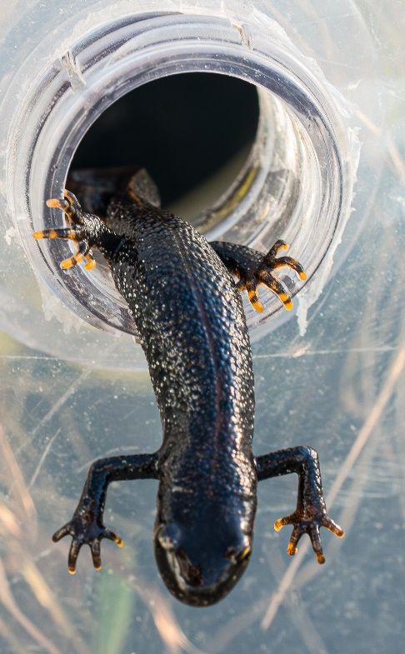
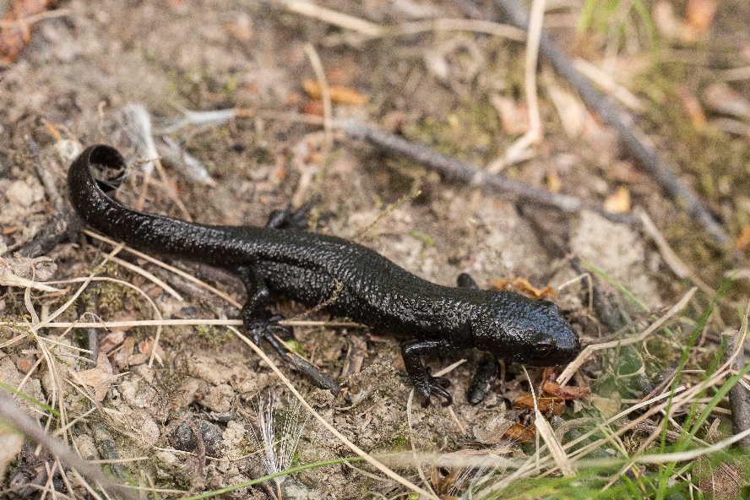
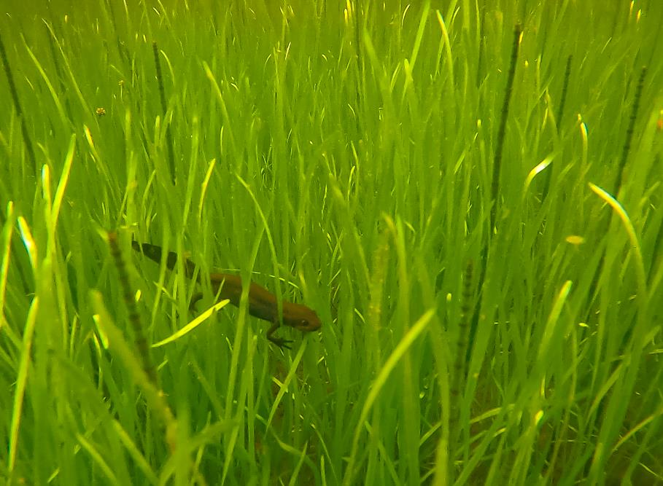
Figur 5. Juvenil storsalamander (ca 8 cm) øverst og en kjønnsmoden hunn (ca 14 cm) nederst.

